VALORISATION DES VENTES
• Description générale :
Rapport chiffré des ventes en tenant compte des remises accordées aux clients.
Le prix de vente est l'indicateur progressif de déploiement.
Le périmètre étudié correspondra à une catégorie de produit ou à la marge dégagée par exemple.
Cela permettra de fiabiliser et pérenniser le suivi, et d’accompagner le déploiement progressif de la marchandise vendue.
Tout dépendra de l'indice des prix sur le marché, du volume de ventes effectuées durant une période.
• Cas d'utilisation :
Recherche Valeur chiffrée des ventes d'engrais sur une période.
• Paramètres de sélection :
Périodes | Dates de pièces et dates de RFC du au.
Tri par | Article, ATC, ATC principal, Chronologie date pièce, Entité, Fabricant, Groupe, Périodicité, Tiers, Type tiers.
Tri N° 2 par | Article, ATC, ATC principal, Chronologie date pièce, Entité, Fabricant, Groupe, Périodicité, Tiers, Type tiers.
Niveau de détail | 1, 2 (2 ⇒ détail des pièces).
Détail entités | Avec sous tri par entité (Par site depuis l'entité Admin ou par entité stock depuis un site).
Article | Filtre d'un ou plusieurs articles.
Hors Article Financier | Exclure les articles de nature financier.
Groupe article | Filtre d'un groupe dans l'arbre des groupes de l'activité.
Montant CA | HT ou TTC.
Type de pièce | Facture vente, Avoir, etc…
Type de tiers | Filtre d'un ou plusieurs types de tiers.
Tiers | Filtre d'un ou plusieurs clients.
ATC | Filtre d'un ou plusieurs courtiers de la ligne article.
ATC principal | Filtre d'un ou plusieurs courtiers attachés au tiers.
Type base prix | Filtre d'une ou plusieurs bases prix de nature vente.
Fabricant | Filtre d'un ou plusieurs fabricants.
Affaire | Filtre d'une affaire en particulier.
• Exemples d'édition :

Niveau de détail 2 trié par article pour un client et un groupe de produits

Ventes de 2015 et RFC de janvier 2016
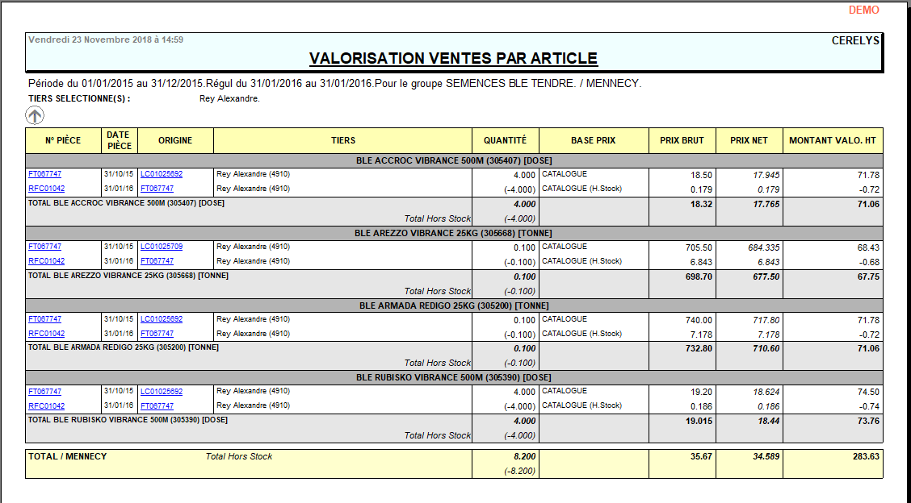
• Lien interactif :
Pièce individuelle
Tracedump:
newBaseSize: 16pt
newBaseSizeInPt: 16

